Hyytiälän kenttämittaukset 2013 - Metsämiesten säätiön rahoittama hanke

**Kuvaus mittauskampanjasta kesällä 2013;** Ilkka Korpela

Sisällys

1. Pysyvät koealat 2

2. Mittausperiaate 2013 4

3. Infrastruktuuri Hyytiälässä 5

4. Maastotöistä ja mitattavista kohteista 6

4.0 Tavoitteista 6

Koealojen paikantaminen 6

Puulappujen tulostus ja leikkaus 6

Puiden identifiointi koealalla 6

Puidenluku 6

Tallennus ja analysointi 7

Maalaus ja siivous 7

Työhön käytettävä aika 7

Suunnitellut koealat 7

4.1 MARV4-2007 koealat 8

4.2 Forstitien sekametsät FT_2006 ja FT 10

4.3 MMM1vanha metsä 11

4.4 MMM2 vanha metsä 12

4.5 Sahatien sekapuunuormetsä, luontainen 13

4.6 MARV1 – 2007 – ensimmäiset ylioppilasmittaukset 13

31 – 130-vuotias MÄ-KU-KO sekametsä, 199 puuta 13

41 – Lehtikuusikko, 150 puuta 13

50 – Pieni kuusikkokoeala, 61 puuta, matkalla MÄ harvennuskokeelle 13

60 – Pieni TR-IR männikkö, 60 puuta, Ala-Hyytiälän tienvarsi 13

78 – Vanhaa metsää Kalelan kuusikossa, 100 puuta 13

94 – Mtkg –alikasvosta, 264 puuta 13

96 – Ptkg, Mä-Ku, 117 puuta 13

103 – Soistumut MT-kuusikko, 182 puuta 13

107 – Vanhaa metsää Kuivajärven lh. metsässä, 50 puuta 13

108 – Ptkg Mä-HiKo, 180 puuta 13

4.7 Männyn harvennuskoealat, harvennus tehty 2011 14

Mä 1 harva 14

Mä 2 tiheä 14

Mä 3 puolitiheä 14

Mä 4 – lumituohjen vikuuttama, luonnonnormaali 14

Mä 6 - puolitiheä 14

4.8 Kuusen harvennuskoealat, harvennettu 2011 14

Ku 1 - harva 14

Ku 2 – harva - puolitiheä 14

Ku 3 - luonnonnormaali 14

Ku 4 - tiheä 14

Ku 5 - tiheä 14

Ku 6 - harva 15

4.9 Tervalepikkö 15

4.10 TEXASin MÄKU metsä 15

4.11 MARV1-2008 ISOT koealat 15

1A-1D 15

2A-2D 15

3A-3D 15

4A-4D 15

4.12 Ala-Hyytiälän tilan talonpoikaismetsä koealat 1 ja 2 15

AH1 15

AH2 15

5. Mittaajat 15

6. Ohjaajat 15

# 1. Pysyvät koealat

Hyytiälässä on pysyviä kiinteäalaisia koealoja, joiden puut on kartoitettu ja joista on mitattu perustunnuksia. Varhaisimmat ovat vuodelta 1995. Koealaoja ei ole aina mitattu samoin periaattein. Tästä aiheutuu tapauskohtaista poikkeamaa.

Kartoitus on tehty KKJ-2/N60 järjestelmässä (oikeakätinen xyz), jossa x = KKJ-I, y = KKJ-P, ja z = N60 korkeus. Mikäli kohteet (puut, paalut tms.) on alun perin kartoitettu takymetrillä, on koealan sisäinen eli puiden keskinäinen xyz tarkkuus ~10 cm. Mikäli kartoitus on tehty kolmioimalla/trilateroimalla, tarkkuus on n. 25 cm (x ja y koordinaattien keskihajonta). Molemmissa tapauksessa ilmoitettu tarkkuus on samalla tarkkuus KKJ-2/N60 järjestelmässä.

Koealalle tunnetaan

* Nimi / ID – kuvaten 1. mittausta, sen ajankohtaa ja/tai paikkaa.
* Keskipisteen sijainti, ympyräkoealat, xyz; tai kulmapisteiden sijainti, xyz; tai puiden paikat xyz, jolloin puut määräävät ”koealan rajauksen”.
* kasvupaikka ja toimenpidetietoja   
  (<http://www.helsinki.fi/~korpela/HYDE_REF/Plots/Koealat_Hyytialassa.html>)
* Edellisen mittauskampanjan ajankohta ja
* mittausohjeet 2013

Puulle tunnetaan

* ID ja Paikka, Puulaji, d13, *d6, h (pituus), dcr (latvusleveys), hc (elävän latvuksen alaraja), ikä (määritelmä vaihtelee), kairattu kasvu* – *nämä* vaihdellen.
* Kuvaus puun elinvoimaisuudesta ja latvuksen rakenteesta (luokkamuuttuja ja huomautus)
* Osalla koealoja rinnankorkeusmerkki on maalattu runkoon. Tällöin läpimitta mitataan merkki kohti mittaajaa – suunnassa. Muuten lähtöpiste on syntypiste.

Koeala-aineistoa käytetään kaukokartoituksen referenssiaineistona. Edellisestä mittauksesta tapahtuneet muutokset ovat nyt mielenkiinnon kohteena, sekä mahdolisten virheiden korjaaminen. Virheitä voi olla puiden paikoissa, puulajissa ja virhettä voi epäillä olleen myös muissa muuttujissa. Talvella 2009-2010 Hyytiälässä oli lumituhoja, joiden johdosta latvoja on poikki ym.  
  
Osa puille mitatuista pituuksista on maastohavaintoja, osa fotogrammetrisia. Kuvaus fotogrammetrisesta menetelmästä löytyy <http://www.helsinki.fi/~korpela/MARV1_2011/Mittausmenetelma.html>. Pituusmittaukset ovat kalliita ja niitä tehdään säästeliäästi 2013.

Puiden paikat: Fotogrammetrisessa menetelmässä paikannetaan latvapiste, ja puun pituus saadaan maastomallin avulla. Menetelmällä on kartoitettu koealojen puustoja Hyytiälässä 2006 lähtien (<http://www.metla.fi/silvafennica/full/sf41/sf413457.pdf>). Ilmakuvilta mitatut puut on paikannettu maastossa, ja niitä on käytetty xy-tukipisteinä kartoitettaessa puita, jotka puuttuvat ilmakuvalta mitattujen joukosta. Paikannus on tapahtunut mittaamalla etäisyyksiä (trilaterointi, vrt. satelliittipaikannus) ja suuntia (kolmiointi, taaksepäinleikkaus). Menetelmästä on sovellus MARV1-kurssilla, kts.: <http://www.helsinki.fi/~korpela/MARV1_2011/Hikihelmi_luku2.pdf>

Puita on kartoitettu ja mitattu siis myös opiskelijavoimin 2007-2011.



# 2. Mittausperiaate 2013

Työssä on koealakohtaisesti seuraavat vaiheet:

1. Vanhojen tietojen avulla tuotetut puulaput (printtaus, leikkaus) ja maastolomakkeet (printtaus)
2. Koealan paikannus, puiden identifiointi ja laputus.
3. Määriteltyjen puutunnusten mittaus (erillinen koealakohtainen luettelo)
4. Kontrollimittaus, josta johdetaan harha ja hajonta jatkuville muuttujille
5. Tallennus ja tarkastus; raportin laadinta
6. Jälkien siivous koealalla

Puulaput toimitetaan mittaajille PDF-tiedostoina. Ne tulostetaan Hyytiälässä 120/160 gr/m2 A4-arkeille ja leikataan (paperileikkuri Hyytiälässä). Puulaput on numeroitu noudattamaan jotakin topologista järjestystä. Sellainen voi olla kaista tai napakoordinaattiesitys ympyräkoealalla. Mittauslomakkeet ovat tulostettuja XLS-tiedostoja, joihin myös mittaukset tallennetaan.

Mittaajat ylläpitävät vapaamuotoista (tehokkaasti kirjoitettua) päiväkirjaa, joka toimitetaan viikoittain [ilkka.korpela@helsinki.fi](mailto:ilkka.korpela@helsinki.fi). Siinä tuodaan esille mitä kunakin päivänä on tehty ja mahdolliset huomiot, joista voi olla hyötyä jatkossa.

# 3. Infrastruktuuri Hyytiälässä

Työ tehdään Hyytiälässä (työpaikka). Sieltä tarjotaan majoitus (Tapiola) ja aamupala (WBS 1256155). Samalta wbs-projektilta korvataan oman auton / Hyytiälä autojen käyttö ajoihin koealoille. Ajoista pidetään ajopäiväkirjaa (Pvm, klo, reitti, kilometrit, ajon syy). Ajopäiväkirjan on mittauspäiväkirjan liite.

Mittaajat tarvitsevat tietokoneen (hankittava käyttöluvat Hyytiälästä tai ATK-osastolta). Hyytiälässä on WLAN-verkko sekä tulostimia ns. Instituuttirakennuksen atk-luokassa. Toimistotarvikkeet saadaan asemalta projektin yleiskustannuksia vastaan (tulostuspaperit, säänkestävä paperi, vihot, kynät, kumit ym.). Laminointilaitetta voi tarvittaessa käyttää karttojen suojaamiseen.

Mittavälineet saadaan Hyytiälästä, Silja.Pirttijarvi@helsinki.fi, (09) 191 20748;   
ATK-asioissa ja myös mittavälineasioissa, Pekka.j.kaitaniemi@helsinki.fi , 09 191 20742  
Asemanjohtaja Antti Uotila auttaa kaikissa asioissa.  
Osastosihteeri Tuula Ruusunen: laskutusasiat, toimistotarvikkeet yms.

  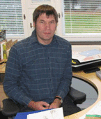 

# 4. Maastotöistä ja mitattavista kohteista

Kts. myös <http://www.helsinki.fi/~korpela/HYDE_REF/Plots/Koealat_Hyytialassa.html>

## 4.0 Tavoitteista

### Koealojen paikantaminen

Koealoista on puukartat. Puukartalla on tarkka maastomalli taustakuvana ja puut on symboloitu puulajin ja koon mukaan. Koealoilla on paaluja (nurkka-, keski-). Joillakin ei ole, ja tällöin puut määrittävät koealan.   
  
Koealoille ja puille on tarkat KKJ-2 koordinaatit, joille voi hakea UTM35-pohjaiset nykyisin käytettävät (GL:n muunnospalvelu), jos tarvetta on (lähtökohtaisesti ei ole). Ne voi laittaa esim. kansalaisen karttapaikkaan, josta tulostaa ilmakuvan tai kartan, jonka avulla piste löytyy. MARV4-2007 ympyräkoealat paikannetaan tarkemmin GPS:llä, koska ne ovat pieniä. Niilläkin on keskipaalu maahan lyötynä. Monet alat ovat tien varressa tai muuten helposti saavutettavissa. Koealoja voi paikantaa itselleen valmiiksi esim. sadepäivänä.

Paikannukseen ei kulu juuri aikaa, paitsi nuo 59 MARV4-2007 alaa, joille tulee suunnistaa. Liikkumiseen menee aikaa.

Puulappujen tulostus ja leikkaus  
  
A4 puulappu-tulosteet (120 gr/m2 tai 160 gr/m2) sisältävät 6 lappua per A4, ja leikataan nipuissa tietyssä järjestyksessä (topologia), jolloin leikatut laput voi ”pasianssin-omaisesti” jakaa kuuteen kasaan, jossa ovat numerojärjestyksessä. Ensisijaisesti sadepäivän hommaa. Instituutin kirjasto. Lappuniput hyvin kasaan kuminauhoilla. Tahti on noin 500 lappua tunnissa parityönä.

### Puiden identifiointi koealalla

Puulaput ovat siis juoksevasti numeroituja ja jossakin topologisessa järjestyksessä. Kussakin puulapussa on myös kartta lähipuista ja bussolikorjattu (8 asteella, ei siis henkilökohtainen) atsimuutti lähipuihin. Lappujen ja puukartan avulla laputetaan puut (nastalla, hyvin), s.e. lapun alareuna on 1.3 m korkeudella. Tahti riippuu hieman koealan tyypistä, mutta on harjoittelun jälkeen n. 60-120 puuta tunnissa. Tämä on yksin tehtävää, hiljaista, keskittymistä vaativaa työskentelyä.

### Puidenluku

Maastolomakkeella puut ovat samassa topologisessa järjestyksessä kuin lappujen juokseva numerointi. Toinen mittaa puulajin ja läpimitan sekä tarkastelee latvusta altapäin, toinen kirjaa ja arvioi sivusta latvuksen tilan. Jos latvus on katkennut 2010 lumituhossa, katkeamiskohdan korkeus arrvioidaan. Mittauksen tekee puidenlukija tai kirjuri. Työtahti on noin 45-70 puuta tunnissa, ei-kiirehdittävä työvaihe. Työparityöskentelyä. Toistot.

### Tallennus ja analysointi

XLS tiedostoon, työpari tekee. Verrataan edellisiin mittauksiin, ja mahdolliset karkeat virheet tarkastetaan metsässä samalla kun koeala siivotaan. Tahti on noin 150-300 puuta tunnissa (luokka, d13, huomautus), ja sisältää virhetarkastelun. Yhtä koealaa varten ei kannata palata tallentamaan.

### Maalaus ja siivous

Joillakin koealoilla mahdollisesti maalataan d13 merkki runkoon. Siivotaan laput ja nastat pois. Nastat talteen jos järkevästi saa.

### Työhön käytettävä aika

**Käytössä 59 työpäivää** 13.5 – 12.8.2013, jo vähennettynä 2 lomapäivää per kk. Työpäivä, 7.5 h tehokasta työtä (lounastaukoa ei lasketa työaikaan). Yhteensä 59 x 7.5 = **442.5** työtuntia työparilla.   
  
Korpela ja Hovi osallistuvat alussa työhön, jotta urakka-arviot tarkentuvat, ja he tekevät n. 60 työparituntia kesän mittaan.

### Suunnitellut koealat

**Alat Puita** (noin)  
MARV4-2007 alat ; 3600 Paljon siirtymisiä, 59 neljän aarin ympyräalaa, tiheitä  
FT ja FT_2006; 800 Helppoja, varttunutta kasvatusmetsää  
MMM1; 600 Helpohko, uud. kypsä  
MMM2; 530 Helpohko, vanhaa metsää  
Sahatie; 900 Lukupuutunnukset vaihtelevat, 30v, luontainen  
MARV1_2007 – ei mitatut; 1240 Osa helppoja, ja pieniä koealoja  
MÄ-harvennusalat; 2000 Harvennuksen jäljiltä, kantojen etsintää   
Ku-harvennusalatt (pl. S3); 1600 Harvennuksen jäljiltä, kantojen etsintää   
Tervaleppäkoeala; 510 Lumituhoja latvuksissa, vaikea maasto  
TEXAS; 420 Helppo, lumituhokartoitettu  
MARV1-2008_3 500 Helppo, lumituho  
MARV1-2008_4 650 Helppo, lumituhoja?  
AH1 370 Mitattavissa?   
AH2 260 Helpompi  
Muita…?

Yht. 14000 puuta, eli 236 per päivä.

Ajot, n. 20 km per päivä; 1200 km.

## 4.1 MARV4-2007 koealat

Mitattu MARV4-kurssilla oppilastöinä toukokuussa 2007 (<http://www.helsinki.fi/~korpela/MARV4_2007/index.html>) . Aineistolla tehty artikkeli: <http://www.helsinki.fi/~korpela/HYDE_REF/Plots/MARV4_2007/Korpela_2007.pdf>

Puut kartoitettu 4:llä suuntimalla ja etäisyysmittauksella, fotogrammetris-geodeettisesti. 59 kpl, r = 11.28 m ympyräkoealoja; KKJ-hilassa. Sudenkydön metsäautotien rajaamalla alueella. Yhteensä n. 3600 puuta. Keskipaalut maastossa. Koealojen paikannus (’viedään rastiliput’) tehdään alussa kunnon GPS-laitteella (Hyytiälästä? vuokraus?).

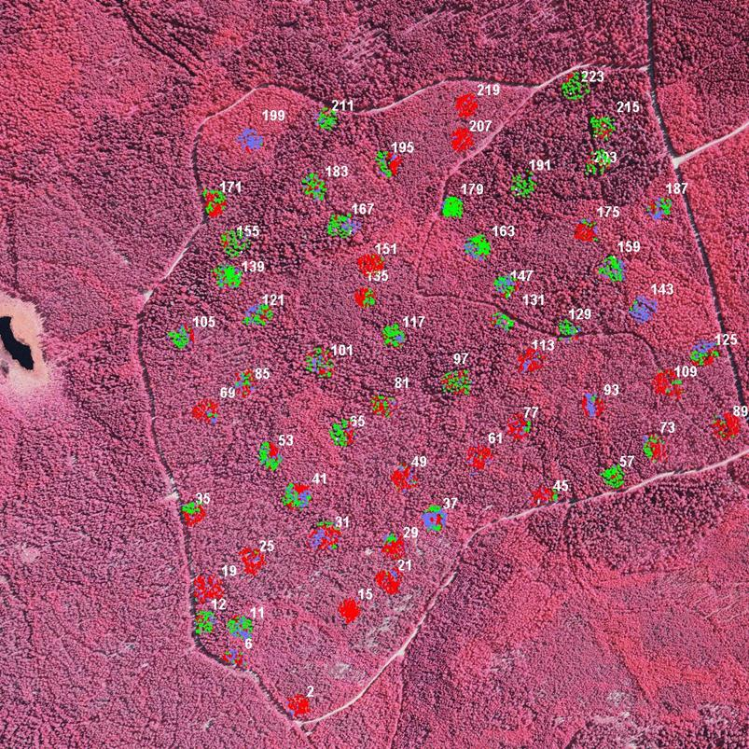

Puut luetaan uudelleen (tarkastetaan Puulaji, mitataan d13, ja tehdään merkintä latvuksen tilasta). Kynnyskasvua ei mitata. Jotkut yksittäiset puut voivat olla oudoissa paikoissa, jolloin ne pyritään identifioimaan mittaustietojen avulla ja paikannetaan uudelleen, kolmioimalla.

|  |  |  |
| --- | --- | --- |
| Plot | X | Y |
| 2 | 2515275 | 6860975 |
| 6 | 2515325 | 6861075 |
| 11 | 2515375 | 6861075 |
| 12 | 2515375 | 6861125 |
| 15 | 2515425 | 6860925 |
| 19 | 2515425 | 6861125 |
| 21 | 2515475 | 6860875 |
| 25 | 2515475 | 6861075 |
| 29 | 2515525 | 6860875 |
| 31 | 2515525 | 6860975 |
| 35 | 2515525 | 6861175 |
| 37 | 2515575 | 6860825 |
| 41 | 2515575 | 6861025 |
| 45 | 2515625 | 6860675 |
| 49 | 2515625 | 6860875 |
| 53 | 2515625 | 6861075 |
| 57 | 2515675 | 6860575 |
| 61 | 2515675 | 6860775 |
| 65 | 2515675 | 6860975 |
| 69 | 2515675 | 6861175 |
| 73 | 2515725 | 6860525 |
| 77 | 2515725 | 6860725 |
| 81 | 2515725 | 6860925 |
| 85 | 2515725 | 6861125 |
| 89 | 2515775 | 6860425 |
| 93 | 2515775 | 6860625 |
| 97 | 2515775 | 6860825 |
| 101 | 2515775 | 6861025 |
| 105 | 2515775 | 6861225 |
| 109 | 2515825 | 6860525 |
| 113 | 2515825 | 6860725 |
| 117 | 2515825 | 6860925 |
| 121 | 2515825 | 6861125 |
| 125 | 2515875 | 6860475 |
| 129 | 2515875 | 6860675 |
| 131 | 2515875 | 6860775 |
| 135 | 2515875 | 6860975 |
| 139 | 2515875 | 6861175 |
| 143 | 2515925 | 6860575 |
| 147 | 2515925 | 6860775 |
| 151 | 2515925 | 6860975 |
| 155 | 2515925 | 6861175 |
| 159 | 2515975 | 6860625 |
| 163 | 2515975 | 6860825 |
| 167 | 2515975 | 6861025 |
| 171 | 2515975 | 6861225 |
| 175 | 2516025 | 6860675 |
| 179 | 2516025 | 6860875 |
| 183 | 2516025 | 6861075 |
| 187 | 2516075 | 6860575 |
| 191 | 2516075 | 6860775 |
| 195 | 2516075 | 6860975 |
| 199 | 2516075 | 6861175 |
| 203 | 2516125 | 6860675 |
| 207 | 2516125 | 6860875 |
| 211 | 2516125 | 6861075 |
| 215 | 2516175 | 6860675 |
| 219 | 2516175 | 6860875 |
| 223 | 2516225 | 6860725 |

## 4.2 Forstitien sekametsät FT_2006 ja FT

FT_2006 on ’kuviokoeala’, jonka sisään jää r=21 m ympyräkoeala FT. Mä-Ku. Tien molemmin puolin.   
FT_2006 on mitattu 2006 (685 puuta). FT on mitattu 2002 ja 2009 (133 puuta).



## 4.3 MMM1vanha metsä

Pitkänmuotoinen (180 m) vanhan metsän koeala, joka on mitattu joensuulaisten toimesta 1995, ja uudelleen 2002. Alkaa turvekankaalta, ylittää Ala-Hyytiäläntien, ja nousee rinteeseen. Tien varressa on tehty 2006 viemäritöitä. 600 puuta 2002, ristimitattu, nyt riittää yksi mittaussuunta.

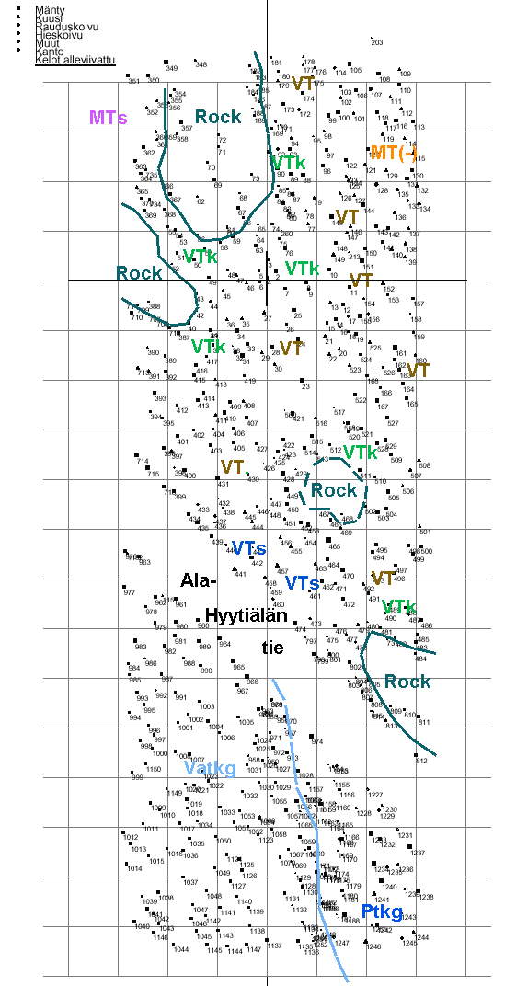

## 4.4 MMM2 vanha metsä

Mitattu 1995, ja 2002 (535 puuta). Vanhaa (150-v) metsää, jossa tuulituhoja.

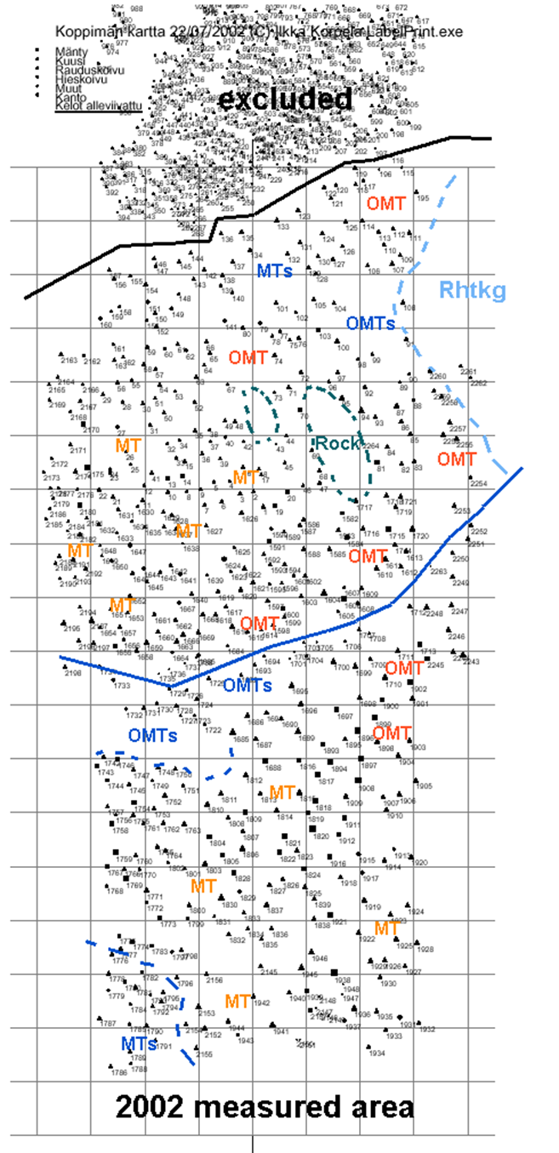

## 4.5 Sahatien sekapuunuormetsä, luontainen

892 puuta, pieniä, osalle pieniä puita lukupuutunnuksena ollut latvusläpimitta-arvio.  
Noin 50 x 60 m puiden määrittämä koeala. Mitattu 2007. Trilateroimalla paikannetuille puille virhe-estimaatit ei tiedossa.

## 4.6 MARV1 – 2007 – ensimmäiset ylioppilasmittaukset

37 – mitattu 2012; 62 – mitattu 2012; 81 – mitattu 2012; 84 – mitattu 2012; 114 – Sama kuin LK 2 koeala; 122 – mitattu 2012; 131 – mitattu 2012; 132 – mitattu 2012; 133 – mitattu 2010 lumituhokartoituksessa.  
MARV-mittaukset 2012 liittämättä HYDE_REF (Aarne tekee).

Osalle koealoista edellisellä mittauskerralla luettu puita myös koealan ulkopuolelta. Nämä mitataan nytkin, jos on merkattu karttaan.

### 31 – 130-vuotias MÄ-KU-KO sekametsä, 199 puuta

### 41 – Lehtikuusikko, 150 puuta

### 50 – Pieni kuusikkokoeala, 61 puuta, matkalla MÄ harvennuskokeelle

### 60 – Pieni TR-IR männikkö, 60 puuta, Ala-Hyytiälän tienvarsi

### 78 – Vanhaa metsää Kalelan kuusikossa, 100 puuta

### 94 – Mtkg –alikasvosta, 264 puuta

### 96 – Ptkg, Mä-Ku, 117 puuta

### 103 – Soistumut MT-kuusikko, 182 puuta

### 107 – Vanhaa metsää Kuivajärven lh. metsässä, 50 puuta

Mitattavissa, edellinen mittaus tn. surkea.

### 108 – Ptkg Mä-HiKo, 180 puuta

## 4.7 Männyn harvennuskoealat, harvennus tehty 2011

50 x 50 m koealoja. N. 60-vuotiasta männikköä. Aliskasvoksessa on kynnyskasvua, jota luettu mukaan ed. mittauksessa. Harvennuksessa alikasvos tuhoutunut?, mitataanko nyt vain vallitseva latvuskerros? Tn. kyllä. Tällöin puumäärät n. 20% ilmoitetusta.

HUOM! Lapuissa/maastolomakkeissa kaikki puut mukana. Puuluokka ja huomautukset ovat 2010 lumituhokartoituksesta, muut mittaustiedot vuodelta 2009.

### Mä 1 harva

Lumituhokartoitus tehty 2010, harvennettu 2011  
n. 330 puuta ja kantoa.

### Mä 2 tiheä

Lumituhokartoitus tehty 2010, on harvennettu 2011  
N. 480 puuta ja kantoa

### Mä 3 puolitiheä

Lumituhokartoitus tehty 2010, on harvennettu 2011  
N. 350 puuta ja kantoa

Mä 4 – lumituohjen vikuuttama, luonnonnormaali  
Lumituhokartoitus tehty 2010, on harventamaton.  
N. 470 puuta ja kantoa

### Mä 6 - puolitiheä

Lumituhokartoitus tehty 2010, onko harvennettu 2011?  
N. 360 puuta

## 4.8 Kuusen harvennuskoealat, harvennettu 2011

**Noin 65-vuotias koe, 50 x 50 m koealoja.**

### Ku 1 - harva

220 puuta/kantoa

### Ku 2 – harva - puolitiheä

280 puuta/kantoa

### Ku 3 - luonnonnormaali

**Mitattu / 2012 Osmon mittaukset?**

### Ku 4 - tiheä

400 puuta/kantoa

### Ku 5 - tiheä

450 puuta/kantoa

### Ku 6 - harva

250 puuta/kantoa

## 4.9 Tervalepikkö

Suorakaidekoeala, 50-v, vaikea maasto lehtokorvessa. 510 puuta/kantoa; lumituhoja?

## 4.10 TEXASin MÄKU metsä

Lumituhokartoitettu 2010; 420 puuta, helppo 70-v.

## 4.11 MARV1-2008 ISOT koealat

### 1A-1D

Mitattu Lumituhokartoituksen yhteydessä 2010, ei tarvetta.

### 2A-2D

Mitattu MARV-kurssilla 2012, ei tarvetta.

### 3A-3D

Vanhaa metsää, n. 500 puuta, helppo. 100 x 100 m

### 4A-4D

Nuorta sekametsää, n. 650 puuta, helppo. Lumituhoja?

## 4.12 Ala-Hyytiälän tilan talonpoikaismetsä koealat 1 ja 2

### AH1

80x60 m, 372 puuta, talonpoikaismetsää. Aarne ja Ilkka voisivat koettaa mitata, koska on ensimmäisiä koskaan foto-geod. mitattuja kohteita (Sirpa Rantanen & Tomi Kaakkurivaara), v. 2006

### AH2

60x60 m, 259 puuta, talonpoikaismetsää. (Sirpa Rantanen & Ilkka Korpela), v. 2006

# 5. Mittaajat

Metsäylioppilaita, UEF.

Harri Hytönen, 040-7014910; [hhytonen@student.uef.fi](mailto:hhytonen@student.uef.fi)

Timo Ketolainen, 040-7236081; [tiketola@student.uef.fi](mailto:tiketola@student.uef.fi)

# 6. Ohjaajat

[Aarne.hovi@helsinki.fi](mailto:Aarne.hovi@helsinki.fi), 050-4064147  
[ilkka.korpela@helsinki.fi](mailto:ilkka.korpela@helsinki.fi), 0400-218305

(tarvittaessa Antti Uotila Hyytiälässä)